**MATEMATİK ÇARKI**

*Erhan ÖZDOĞAN*

Bilgisayar Mühendisliği Bölümü

Kocaeli Üniversitesi

ozerhan9 @gmail.com

**ÖZET**

Matematik çarkı projesi biri ana fonksiyon olmak üzere toplamda yedi fonksiyondan oluşmaktadır.

1. Çark fonksiyonu
2. Özdeğer fonksiyonu
3. Schur fonksiyonu
4. Nilpotent fonksiyonu
5. Özdeğer fonksiyonu
6. Determinant fonksiyonu

Ana fonksiyondan alınan sayı adedinde sayı üreten çark fonksiyonunun son ürettiği sayının dörde göre modu alınıp üretilen yapılacak işlem sayısı hangi fonksiyonun çalışacağını belirler.

Buna göre özdeğer fonksiyonu çalıştıysa kullanıcıdan boyut ve matris girmesi istenir. Özdeğer fonksiyonunda yapılan determnant alma ve bunun sonucunda oluşan denklemlerin köklerini bulma işlemleri sonucunda bulunan özdeğerler daha sonraki fonksiyonlarda kullanılmak üzere diziye aktarılır ve aynı zamanda özdeğer.txt dosyasına yazılır.

Schur fonksiyonu çalıştıysa girilen matris önce özdeğer fonksiyonuna gönderilir daha sonra alınan özdeğerlerin kareleri alınp toplanır ve girilen matrisin elemanlarının kareleri toplamı ile schur fonksiyonunda eşitsizlik oluşturulup schur.txt dosyasına yazılır.

Nilpotent fonksiyonunda ise bilgisayar tarafından oluşturulan matris matris çarpımı yardımı ile onuncu dereceye kadar üstü alınıp sıfır matris olup olmaması kontrol edilir.Ve oluşan ara matrisler nilpotent.txt dosyasına yazılır.

Özvektör fonksiyonunda girilen matris özdeğerleri bulunduktan sonra özvektör fonksiyonunda yapılan işlemler sonucu öz vektörleri elde edilir ve özvektör.txt dosyasına yazılır.

**GİRİŞ**

Matematik çarkı projesi bir çark üzerindeki dört işlemden rastgele birinin gerçekleşmesinden oluşur.

Burada gerçekleşebilen işlemler şunlardır:

* Öz değer bulma
* Schur eşitsizliği oluşturma
* Nilpotent matris kontrolü
* Öz vektör bulma

Çark döndükten sonra yapılacak işlem belirlenir.Daha sonra yapılan Matematiksel ve cebirsel işlemler ile oluşan çıktılar dosyalara yazılır.

Bu proje ile programlama derslerinde öğrenilen bilgiler ile matematik ve lineer cebir derslerindeki bilgilerin birleştirilerek,teorideki bilgilerin uygulamada kullanılmasıyla kalıcılığın sağlanması amaçlanmıştır.

**TEMEL BİLGİLER**

Matematik çarkı projesnde programlama dili olarak C dili ve geliştirme ortamı (IDE) olarak Code blocks ve DevC++ kullanılmıştır.

**C Programlama Dili:**1970'lerin başında Ken Thompson ve Dennis Ritchie tarafından UNIX işletim sistemi için geliştirilmiş yüksek seviye bir programlama dilidir.Daha çok sistem programlama için kullanılan bir dildir.C# ve C++ dilleri C dilinden türetilmiştir.

**Geliştirme Ortamı (IDE):** IDE bilgisayar programcılarının hızlı ve rahat bir şekilde program geliştirebilmesini amaçlayan, geliştirme sürecini organize edebilen birçok araç ile birlikte geliştirme sürecinin verimli kullanılmasına katkıda bulunan araçların tamamını içerisinde barındıran bir yazılım türüdür.

**PROJE BÖLÜMLERİ**

**1-) ANA (MAİN) FONKSİYON**

Main fonksiyonunda çarkın dönme sayısı kullanıcıdan alınır.Ve o sayi çark fonksiyonuna gönderilir daha sonra fonksiyondan dönen sayı yapılacak işlemi belirler.

Hangi işlemin belirlenmesinden sonra diğer fonksiyonların çalışması için dört adet if else yapısı oluşturulur. İf else yapısı içinde kullanıcıdan matrisin boyutu ve elemanları istenir. Girilen matris ekrana yazılır.Yapılacak işleme gore ozdegerbul,schur nilpotent veya ozvektorbul fonksiyonlarından birine gönderilir.

**2-) CARK() FONKSİYONU**

Çark fonksiyonunda for döngüsü ile main fonksiyonundan gelen sayı kadar 0 ile 241 arasında sayı üretilir bunun için rand() hazır fonksiyonu kullanılır.Daha sonra oluşturulan yapılacak işlem değişkenine oluşan son sayının dörde göre modu atanır ve main fonksiyonuna döndürülür.

**3-)NİLPOTENT() FONKSİYONU**

Main fonksiyonundan alınan matris ilk olarak nilpotent.txt dosyasına yazdırılır. Daha sonra iç içe for döngüsü kullanılarak matris çapımı yapılır ve oluşan matris yeni bir matrise atanır.oluşan matris hem ekrana hemde dosyaya yazdırılır. Daha sonra matrisin sıfır matris olup olmadığı kontrol edilir eğer matrisin herhangi bir değeri sıfırdan farklı ise tekrar matris çarpımına gönderilir bunun için go to yapısı kullanılır.

**4-) SCHUR() FONKSİYONU**

Kullanıcıdan alınan matris ve boyut değişkenleri schur fonksyonuna geldikten sonra bunlara sanal ve schur1 adında iki

dizi daha eklenerek ozdegerbul fonksiyonuna gönderilir burada bulunan özdeğerler içinde sanal kök varsa sanal dizisine 0 atanır ve kalan kökler schur1 dizisine atanır sanal kök varsa schur eşitsizliği hesaplanmadan fonksiyondan çıkılır.Sanal kök yoksa schur1 dizisine atanan değerler schur fonksiyonunda kullanılır özdeğerlerin kareleri toplanır.Ayrı bir for içinde ise matrisin elemanlarının kareleri toplanır.Sonuçta elde edilen iki değer eşitsizliğin sınırları olarak ekrana ve schur.txt dosyasına yazılır.

**5-) OZVEKTOR() FONKSİYONU**

Bu fonksiyonda if else yapısı kullanılarak üçgensel matrisler ile normal matrisler ayrılmıştır üçgensel matrisler için özdeğerbul fonksiyonu kullanılmadan özdeğerler esas köşegen elemanları olarak alnmıştır. Her bir özdeğer için ayrı hesaplama yapılmıştır. Kullanıcıdan alınan matris ayrı bir temp matrisine atılmış ve bu temp matrisinin esas köşegen elemanlarından özdeğerler çıkarılarak özvektör için gerekli matris bulunmuştur daha sonra matris kat sayıları kullanılarak öz vektör denklemleri oluşturulmuştur. Bilinmeyenler biribiri cinsinden yazılara özvektörler bulunmuştur.

**6-)DETERMİNANT() FONKSİYONU**

Kullanıcıdan gelen sayıya göre eğer matrisin boyutu eğer bir ise determinant olarak kendisini döndürür. Eğer boyut iki ise esas köşegen üzerindeki sayıları çarpıp oluşan sonuçtan yedek köşegen üzerindeki sayıların çarpımını çıkarılması ile iki boyutlu matrisin determinantı hesaplanmış olur ve bu sayı döndürülür. Üçüncü dereceden matrisin determinantı hesaplanırken ise üçgen kuralı kulanılarak oluşan sayı döndürülür. Dördüncü ve üstü derecedeki matrislerde Laplace açılımı kullanılarak recursive fonksiyon yardımıyla hesaplanır.

**7-) ÖZDEĞER FONKSİYONU**

Özdeğer fonksiyonunda matris asal köşegen matris ise köşegen üzerindeki elemanlar özdeğerler olacağından bu elemanları geriye döndürür. Tersi durumda matris boyutuna bakılır, gerekli determinant işlemleri ile matrisin karakteristik polinomu oluşturulur. Bulunan karakteristik polinomun katsayıları üçüncü dereceden polinom köklerinini bulucuya gönderilir ve geriye matris boyutu adetinde kök elde edilir. Bu kökler aynı zamanda girilen matrisin özdeğerleridir. Son olarak özdeğerler ozdegerler[] dizisine kaydedilir ve ozdeger.txt dosyasına yazılır.

**PROJE AKIŞ ŞEMALARI**

**1-)MAİN FONKSİYONU**

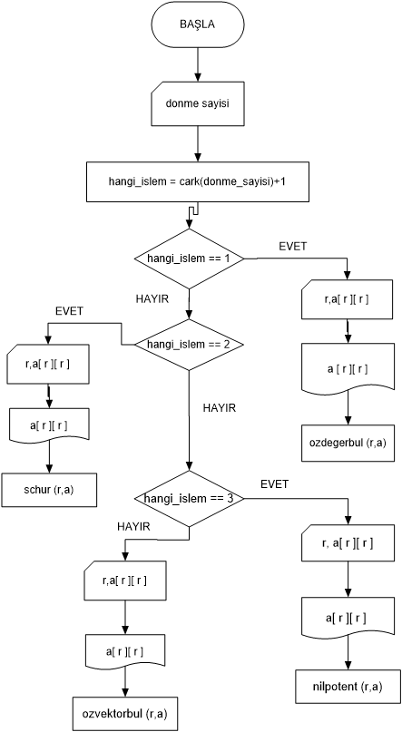

**2-)ÖZDEĞER FONKSİYONU**

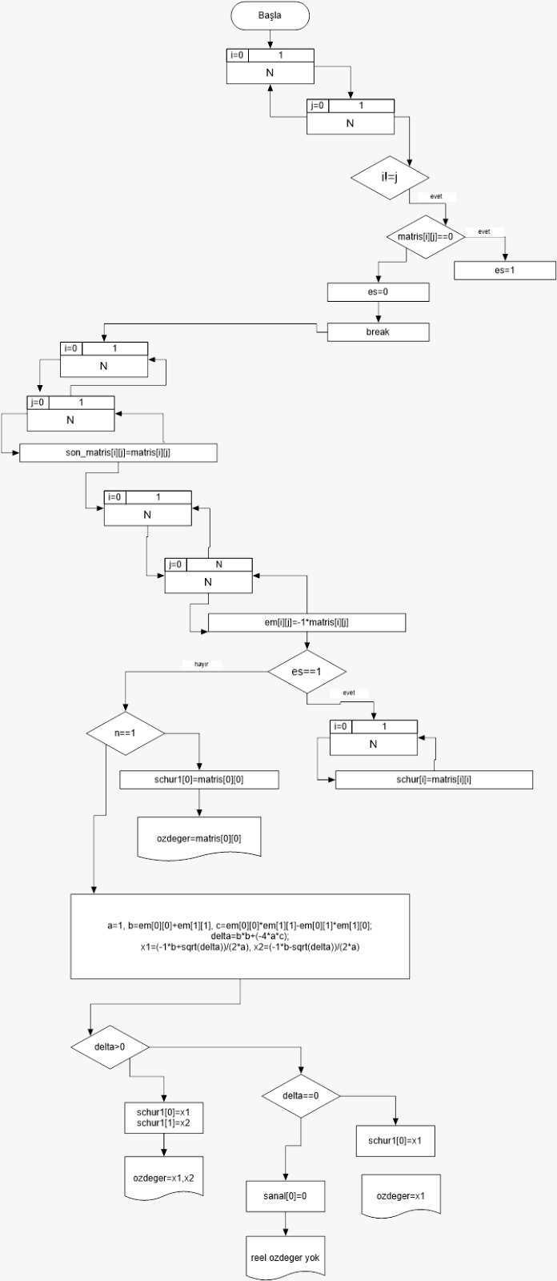

**3-)SCHUR FONKSİYONU**

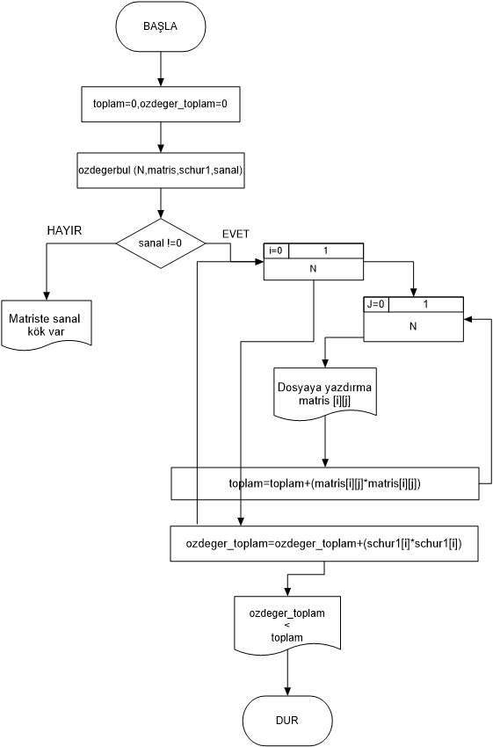

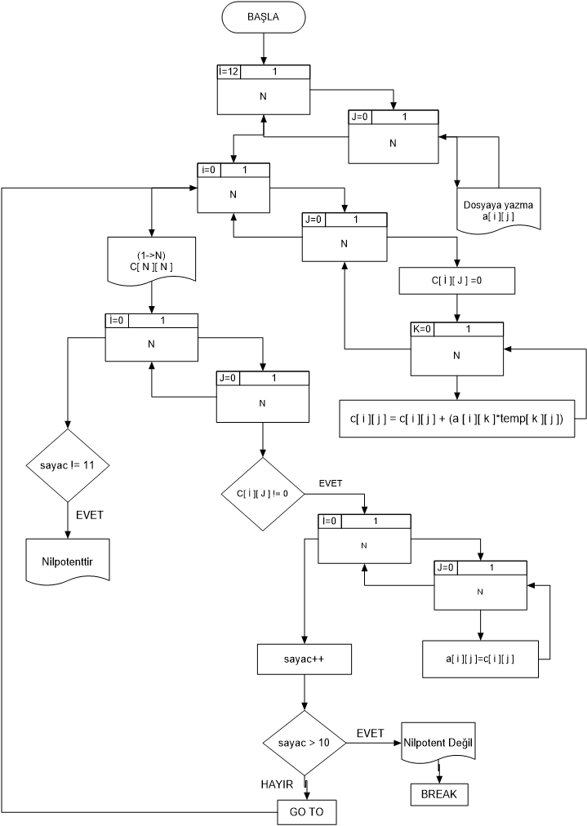**4-)NİLPOTENT FONKSİYONU**

**5-)ÇARK FONKSİYONU**

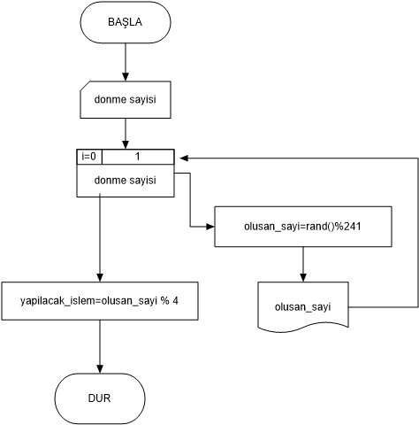

**6-)ÖZVEKTÖR FONKSİYONU**

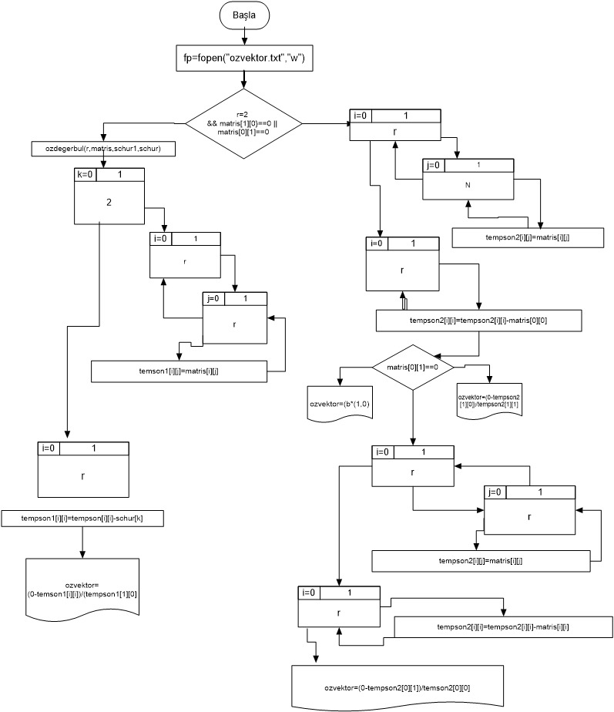

**SONUÇLAR**

Matematik çarkı fonksiyonunda;

* Ana fonksiyon hatasız olarak yapılacak işleme göre gereken fonksiyonları çalışmaktadır.
* Çark fonksiyonu sorunsuz sayıları üretip yapılacak işlemi belirlemektedir.
* Özdeğer fonksiyonu 3*3 boyutundaki kare matrislere kadar özdeğerleri tam , rasyonel ve sanal kökler olmak üzere doğru hesaplamaktadır anca 3*3 üstü boyuttaki matrisleri hesaplayamamaktadır.
* Schur fonksiyonu hatasız olarak schur eşitsizliğini bulmaktadır ancak özdeğer fonksiyonu en fazla 3*3 boyuttaki matrisleri hesaplayabildiği için schur fonksiyonuda sınırlanmaktadır.
* Nilpotent fonksiyonu sorunsuz olarak rastgele sayıları hesaplamakta ve matris çarpımını yaparak onuncu dereceye kadar üst alma işlemini gerçekleştirmektedir.
* Özvektör fonksiyonu yalnızca 2*2 boyutundaki matrislerin öz vektörlerini hesaplayabilm

**KAYNAKÇA**

[1] Ulutaş,Y.T ve Ömür,N “Lineer Cebir ve Çözümlü Problemler” , 2015

[2] Şehirli,K, ”Özdeğerler ve Özvektörler” ,http://kisi.deu.edu.tr//kemal.sehirli/Özdeğerler.pdf

[3] Şeker,S.E, ”C ile Dosya İşlemleri”, http://bilgisayarkavramlari.sadievrenseker.com/2008/10/22/c-ile-dosya-islemleri, 2008

[4] Aşkar,A. ”Özdeğerlerin ve Özvektörlerin Hesaplanması Lecture 13”, https://tr.coursera.org/learn/linearalgebra2/lecture/I4Gej/ozdeger-ve-oz-vektorlerin-hesaplanmasi-evaluation-of-eigenvalues-and